真相币打印偏移与滞留机内等问题的解决方法

2018年1月
目录
一、 前言 3
二、真相币分类与真相币放置方式 4
（一）横版与竖版 4
1. 竖版: 4
2. 横版: 4
（二）真相币放置方式与分类 5
1. 横版竖放（纸张方向是横向，真相币竖直放置） 5
2. 横版横放（纸张方向是纵向，真相币横放倒置） 6
3. 竖版竖放（绝大多数竖版） 6
4. A4大尺寸竖版横放（仅有一个文件） 6
三、小尺寸模板打印偏移问题的解决步骤 7
（一）竖版（竖版竖放） 7
（二）横版（横版竖放与横版横放） 9
四、真相币打印滞留机内、固定问题的解决方法（真相币横放与竖放的转换） 10
五、真相币排版与打印遇到的一些问题 12

前言
目前使用真相币模板多种多样。真相币放置方式可以分竖放（竖直放置）与横放两种，竖放与横放还要区分哪里在上、哪里在下。每种真相币怎样准确放置，请看本教程的真相币放置方式。
真相币排版版面有小尺寸、A4大尺寸，明慧网发表的真相币模板多数排版成小尺寸版面，也有个别排版成A4这种大尺寸版面。一些打印机制作小尺寸真相币存在偏移现象。如爱普生L800、L801在Office升级2010后，打印真相币整体内容会向左偏移，个别打印机如爱普生L805使用office2007打印真相币也存在偏移现象。
打印偏移造成原因：有些打印机对排版成小尺寸版面的文件支持不好，在打印小尺寸版面时，会自动调整小的那边的边距，而不是按照设好的边距，结果就造成偏移问题。排版成大尺寸版面如A4的真相币一般不会发生偏移问题。
打印偏移解决原理：首先增大纸张大小，一般增加纸张中小的一边的尺寸（竖版增大宽度，横版增大高度），目地是使打印机不会自动调整边距；再增加被扩大的那边的边距（竖版增加右边距，横版增加上边距），目地消除增大尺寸的影响。
真相币横放对于机身前后较长的打印机来说，打印完成后真相币容易留在机身内。真相币竖放，存在真相币固定问题，可能有些打印机左挡板即使移到最右边都碰不到真相币的左边，无法固定。这两个问题都可以通过转换真相币放置方向来解决。真相币竖放无法固定也可以增加一块左挡板来解决。
本教程主要解决小尺寸真相币打印偏移与真相币横放滞留机内问题。
注意：本文所有下列操作都是在office2010内進行。

二、真相币模板分类与真相币放置方式

（一）横版与竖版
真相币模板按长度与宽度的大小可以分成竖版与横版两种排版版面。
- 竖版:打开解压缩word真相币模板页面的高度大于宽度为竖版，A4大尺寸版面属竖版。小尺寸竖版的文字方向都是如图上下方向排列的。A4大尺寸真相币文字方向有很多种，并不局限于上下方向排列。
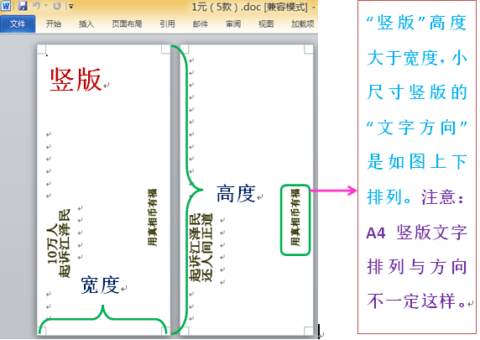
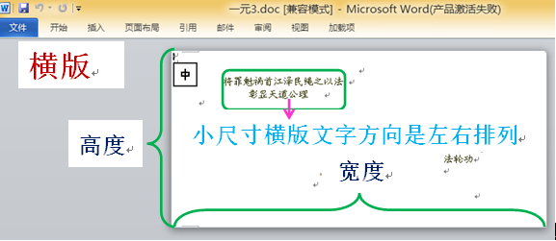
- 横版:打开解压缩word真相币模板的页面的高度小于宽度为横版。横版真相币一般只有小尺寸的。小尺寸横版文字是左右方向排列的。

（二）真相币放置方式与分类
怎样准确放置真相币？一个是根据真相币的打印说明，另一个根据排版版面（竖版与横版）与纸张方向判断。一定要注意：真相币放置方式不是纸张方向，真相币放置方式与排版版面（竖版与横版）、纸张方向等有关。
如果打开真相币文件是竖版（含A4版面），真相币基本上都是竖直放置即竖版竖放。目前仅有一个A4横放的例子（见4、A4大尺寸竖版横放），注意一下就可以了。其它A4版面与小尺寸竖版真相币都是竖直放置即竖版竖放。小尺寸竖版的纸张方向都是纵向，所以真相币应该竖直放置。A4版面的真相币放置方式还与文字排列、文字方向有关，但绝大部分都会设计成竖直放置，即竖版竖放。
如果打开真相币文件是横版，需要再查看纸张方向来决定真相币是竖放还是横放。如果查看到纸张方向是横向，说明真相币竖直放置，即横版竖放；如果查看到纸张方向是纵向，说明真相币横向放置，即横版横放。纸张方向查看方法详见四、真相币打印滞留机内等问题的解决方法（真相币横放与竖放的转换）中的第一步。
小版面的word真相币依照word真相币模板的排版格式与真相币放置方向可以分为竖版竖放、横版竖放、横版横放这几种类型。

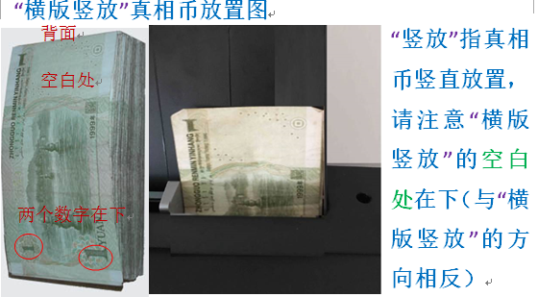
横版竖放（纸张方向是横向，真相币竖直放置）

横版横放（纸张方向是纵向，真相币横放倒置）
其要求直接将纸币背面（不带魔头像）朝上，倒置入進纸器中打印即横放倒置。
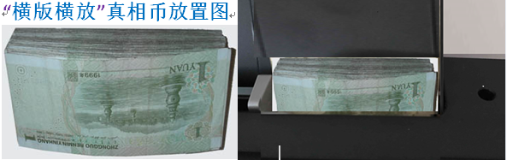

竖版竖放（绝大多数竖版）
竖版竖放打印时真相币打印面是背面（没有魔头像的一面），有两个数字的一头在上、空白处在下，靠右放置。
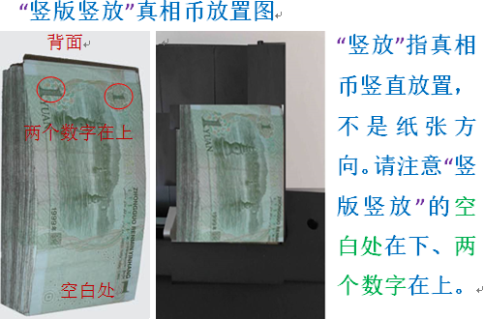
打印时真相币竖直放置，打印面是背面（没有毛魔头像的一面），有两个数字的一头在下、空白处在上，靠右放置。

A4大尺寸竖版横放（仅有一个文件）
仅有一个A4真相币横放的例子。“比较受欢迎的几款讲真相纸币”
http://search.minghui.org/mh/articles/2007/2/24/149617.html
有一个“天灭中共.横版（20）.doc”，真相币横放（倒置），与“横版横放”相同。

三、小尺寸模板打印偏移问题的解决步骤
下面按照各种类型真相币分别叙述解决小尺寸模板偏移的具体步骤。

竖版（竖版竖放）
步骤：1. 调整页面大小（增大宽度）
- 打开解压缩的word真相币，点击“页面布局”，再点击“纸张大小”，点击“其他页面大小”。就会弹出页面设置的对话框。
另一方法：弹出“页面设置”，也可以点击“页面布局”，再点击页面设置旁边的小按钮。（可参考四、真相币打印滞留机内等问题的解决方法（真相币横放与竖放的转换）中的第一步）。再点击“纸张”切换到纸张。
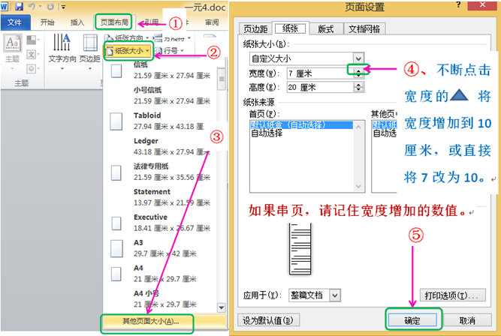
（2） 增加页面宽度
不断点击宽度数值旁边的（增加），将宽度增大到10厘米，或者直接将原来的数值7改为10也可以。
注意：如果发生串页的现象（即下一页的内容跑到上一页中），就必须记住宽度增加的数值，如原来是7厘米增大到10厘米，则宽度增加了3厘米。
2. 调整页边距中的右边距（如果没有串页，不需要做这步设置）
从明慧网直接下载多数模板增大宽度后，不会出现串页现象。如果发生串页的现象，就必须调整页边距。
（1） 点击“页边距”，再点击“自定义边距”。
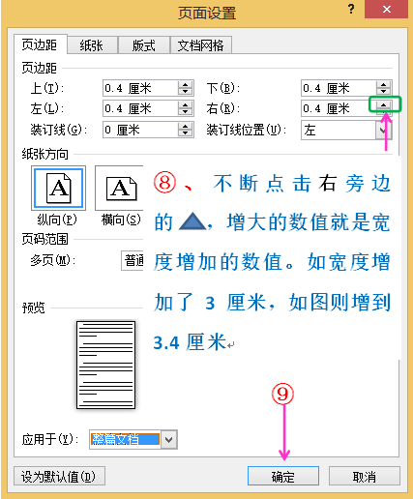
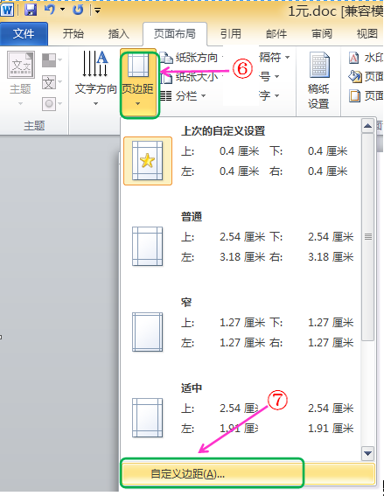
（2）不断点击右边距数值旁边的（增加）增大右边距，增大的数值就是页面宽度增加的数值。如宽度增加了3厘米，则在0.4厘米基础上增加3厘米调到3.4厘米。

（二） 横版（横版竖放与横版横放）
步骤：1. 调整页面大小（增大高度）
- 打开word真相币，点击“页面布局”，再点击“纸张大小”，点击“其他页面大小”，就会弹出“页面设置”对话框。
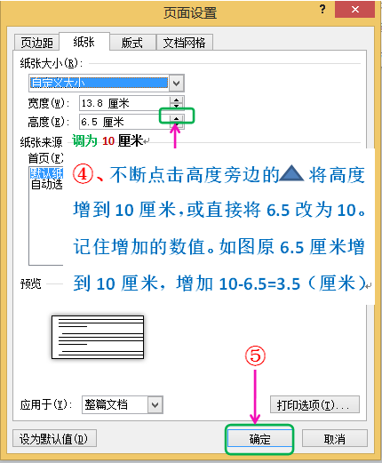
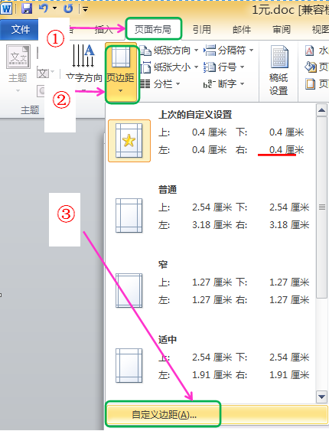
- 增加页面高度
不断点击高度数值旁边的（增加），将高度增大到10，或者直接将原来的数值改为10。必须记住增加的数值，如上图由6.5厘米调整为10厘米，增加了3.5厘米。
2 . 调整页边距中的上边距
（1） 点击“页边距”，再点击“自定义边距”。
（2） 不断点击上边距数值旁边的增大上边距，增大的数值就是页面高度增加的数值。如高度增加了3.5厘米，则在0.5厘米基础上增加3.5厘米调到4厘米。
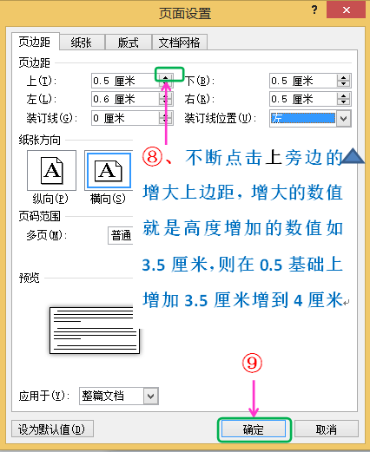
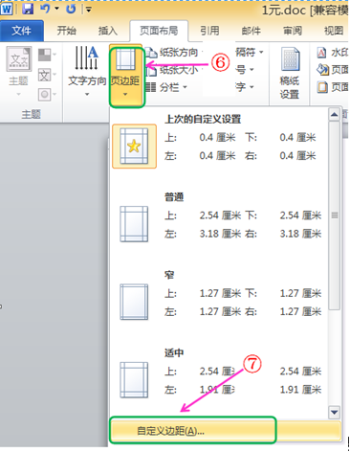

四、真相币打印滞留机内、固定问题的解决方法（真相币横放与竖放的转换）
真相币横放与竖放都有优缺点。
真相币横放可以避免打印前固定问题与打印偏移问题，但有些打印机前后机身太长，真相币出来到达不了出纸托盘，很容易造成纸币滞留在打印机中或者是打印字迹偏的问题，这个问题可以通过将横放真相币改为竖放这种类型真相币来解决。
真相币竖放存在固定问题。有些打印机左挡板即使移到最右边都碰不到真相币的左边，无法固定。所以对于这样打印机，除了可通过自制左挡板来解决外，还可以将竖版真相币转为横放真相币来解决。但注意真相币横放可能会出现滞留机内的问题。
真相币放置方向改变可以通过改变纸张方向来实现。真相币横放模板与竖放模板差别就在于纸张方向。只需要某一文档的纸张方向改变了（如由纵向改为横向或纵向转为横向），真相币放置方向就会发生转换，就实现竖放真相币与横放真相币互相转换，就可以解决部分打印机打印前真相币无法固定与打印后真相币滞留机内的问题。
下面以竖版横版真相币转为竖版竖放真相币为例
- 打开页面设置的对话框，查看纸张方向
点击“页面布局”，再点击页面设置旁边的小按钮，就会弹出“页面设置”。
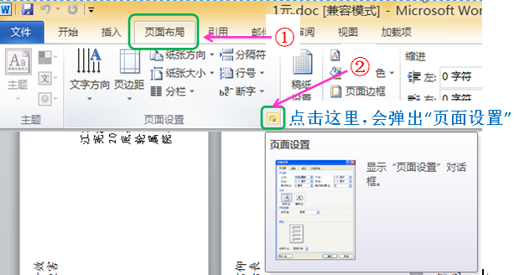
另一方法：可以点击“页面布局”，再点击“页边距”，再点击“自定义边距”。
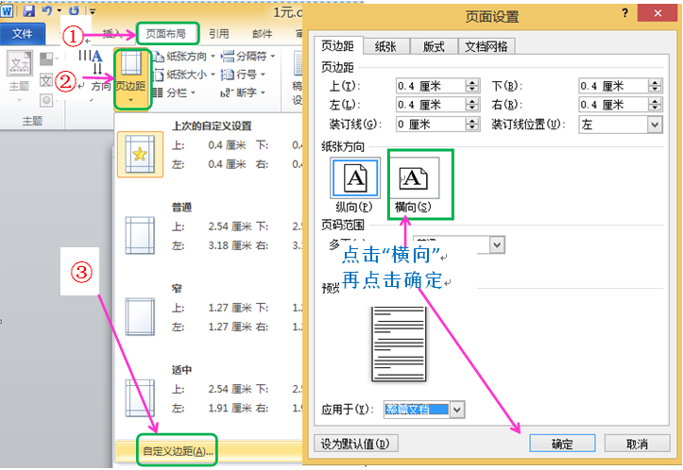
在弹出的“页面设置”中就可以看到现在的纸张方向。如下图现在是纵向。

2、改变纸张方向
2. 点击 “横向”，再点击“确定”。就将“纸张方向”由纵向改为横向，
这步完成后真相币文件就变成 “横版竖放”。如果原来纸张方向是横向，在这里也可以把纸张方向由原来的横向改为纵向。
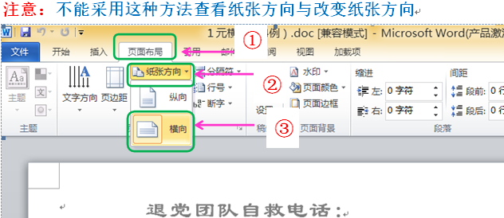
因为这种方法不能准确显示纸张方向。弹出的显黄色“横向”或“纵向”不是实际文档的纸张方向。如实际文档的纸张方向为纵向，这里却是“横向”显黄色，此时点击横向，文档将无任何改变；而点击纵向，将改变上下左右边距，而实际纸张方向却无任何改变。

五、真相币排版与打印遇到的一些问题
1. 第一次打开真相币编辑时，可能会出现受保护视图，显示word受保护，页面布局中的选项等都是灰的，无法选择即无法编辑的现象。如图点击 “受保护的视图”这一栏右边的“启用编辑”，这一栏即会消失，就可以编辑word真相币了。
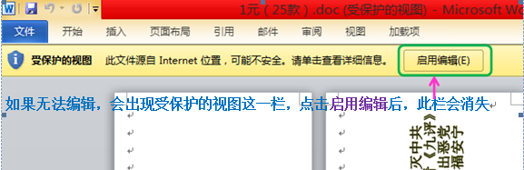
- 设置页边距等可能会出现“…..页边距设在可打印区域之外，是否选择‘调整’……”的弹窗，选择“忽略”。
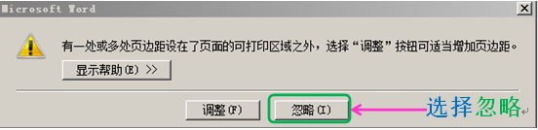
- 打印时可能会出现“…..页边距可打印区域之外，是否继续”的弹窗，选择“是”。
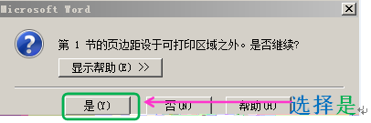
- 一个特殊的分节真相币文件编辑
目前明慧网发表的真相币模板仅有一个文件存在分节问题。
模版：壹元真相币一次打印不同内容（100张）
http://minghui.org/mh/articles/2010/10/29/231608.html
壹元绿模版_佳能打印机_背面空白侧向上放入上纸盒.doc，打开后可以看到这是横版，放置要求是背面空白侧向上放入上纸盒（竖放），就是“横版竖放”这种类型真相币。
这个真相币word文件分成三节，每一节的纸张大小、上下左右边距不同。每一节都需要单独调整每一节的纸张大小、上边距。不能统一调整纸张大小、上边距。
如果增大高度或增大上边距，打开页面设置的窗口都会显示“应用于本节”（意思这次设置仅应用文档中这一节）。注意也不要更换为“应用于整篇文档”。
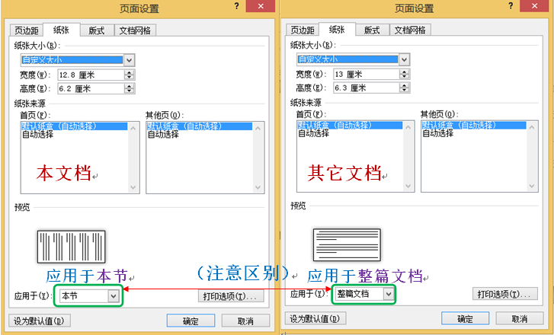
第一步增大高度确定后可以看到本节高度改变了，其它节高度没变。第二步增大上边距可以看到本节上边距改变了，其它节的上边距没变。所以这个文件每个部分（每节）都要设置增大高度而后增大上边距。注意：每一节的增大高度与增大上边距这两步都不能少，都要调节到位。
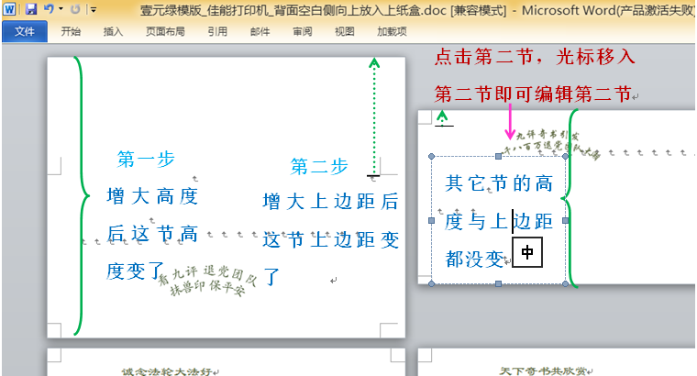
点击一下每一节，光标就会移入这一节。就可以开始编辑这一节，就可以开始增大这节的高度与增大这节的上边距。

